Hoofdstuk 6: Rijen en webgrafieken

1
a. , , ; en
b. er komt elke keer bij
c.
d.
: klopt.
e.

2
a. , , , , en
b. , , , en
c.
d.

3
a. b. c.

4
a./b.
c.

5
a.
b. de verschilrij is een constante rij: 3
c. en enzovoort.

6
n | 0 | 1 | 2 | 3 | 4 | 5
u(n) | 2 | 6 | 18 | 54 | 162 | 486
v(n) | 4 | 12 | 36 | 108 | 324

a.

b. de verschilrij is een meetkundige rij met reden 3:
c.

7
a.
b.
c.
d.

8
a.
b.
c.
d.
e.

9
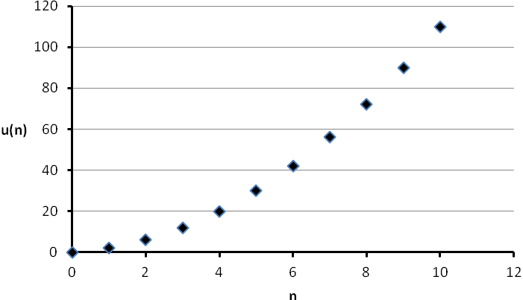
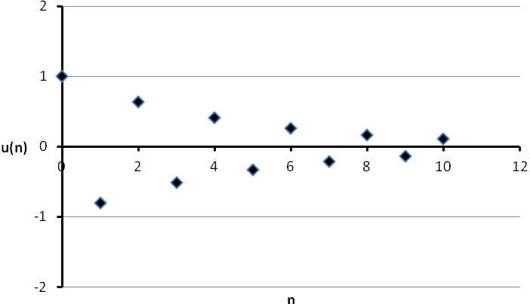
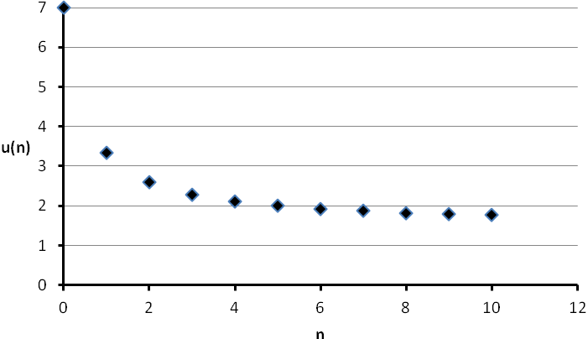
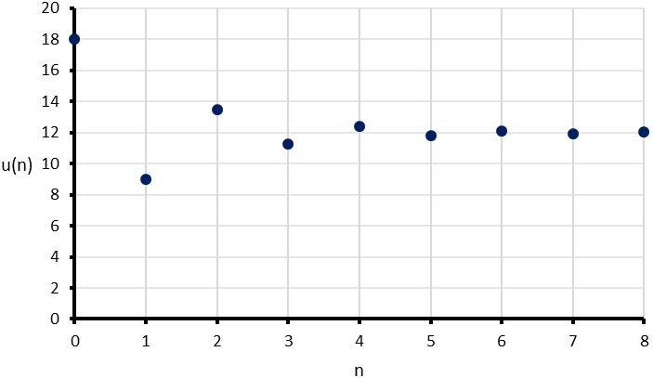

10

11 De termen van de rij zijn monotoon stijgend.
De rij is begrensd. Alle termen zijn groter of gelijk aan 9 en kleiner of gelijk aan 18.
De termen van de rij zijn afwisselend positief en negatief en worden steeds kleiner (komen steeds dichter bij 0). Deze rij is alternerend en begrensd.
De rij is monotoon dalend en begrensd: voor alle waarden van n.

12
a.
voor alle n.
Dus u is monotoon stijgend.
b. Nee, vanaf zijn alle termen van u positief.
c. Nee, de termen worden steeds groter.
13
a.
b. voor alle waarden van . Dan is voor alle waarden van n.
De verschilrij is altijd positief, dus de rij u is monotoon stijgend.

14
a. omdat de teller 1 groter is dan de noemer.
b. links en rechts met u(n) vermenigvuldigen:
De rij u is monotoon stijgend.

15
a. , , , , , en
b. Nee, want maar .
c.
d. Voor is
Dus en is de rij u dus monotoon dalend.

16
a. . Voor elke volgende term wordt de noemer groter en daarmee de breuk kleiner. De rij is monotoon dalend en alle termen zijn groter dan 20. De rij is begrensd.
b. Voor alle waarden van n is gelijk aan 1 of -1. De noemer wordt steeds groter. De termen van v(n) worden dus steeds kleiner en naderen naar 0.
Met andere woorden: .
c. als n even is en als n oneven is. De termen zijn dus afwisselend positief en negatief. De rij v is alternerend.
d.
en
Dus
e. Uit opdracht d volgt dat , dus w is monotoon stijgend.

17
a. De somrij kan alternerend zijn, maar dat hoeft niet. De somrij van en is weer alternerend, maar de somrij van u(n) en is de constante rij 0.
b.
want is negatief omdat u alternerend is en dat geldt ook voor . De rij p(n) is niet alternerend.

18
a. a: … b: …
b.
c. De termen van rij a naderen de waarde 2 en die van rij b naderen naar 0.
d.
e. . Naarmate de n groter wordt, nadert de linker- en rechterterm van de ongelijkheid naar 0. De termen van de rij b liggen dus steeds dichter bij 0.

19 Voor grote waarden van n wordt de 1 in de teller en de 4 in de noemer verwaarloosbaar. Voor grote waarden van n geldt dan: .
De termen van rij u naderen de waarde 4.
Voor grote waarden van n nadert naar 0. De teller wordt heel erg groot en de noemer nadert naar 4. De termen van w worden dus heel erg groot.

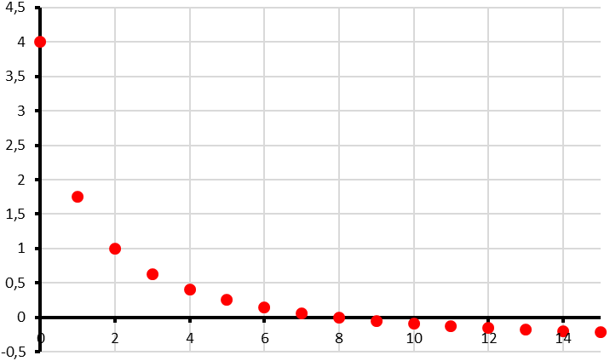
20
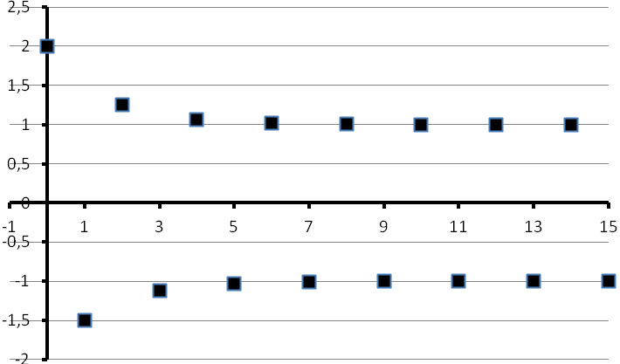
a.

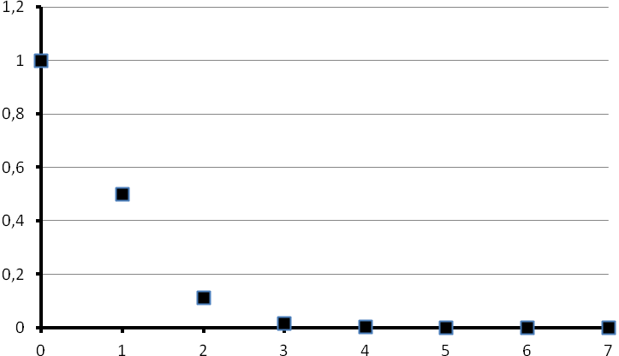
b. , en
c. De rijen v en w zijn monotoon dalend.
d. Als n heel groot is, nadert naar 0.
De term als n oneven is en 1 als n even is. De rij is dus niet convergent.
Voor grote waarden van n geldt: . De rij v is convergent met limiet .
. Deze rij convergeert naar 0.

21
a. De uitspraak A is niet juist. De rij convergeert naar 0 maar is alternerend (dus niet monotoon).
b. De uitspraak B is natuurlijk juist. Je mag de uitspraak niet omdraaien!
c. Een tegenvoorbeeld is de rij: 1, 2, 3, 4, ...
d. Een tegenvoorbeeld is de rij: 1, -1, 1, -1, ...

22
a. De rij u convergeert naar 1 en de rij v convergeert naar 0.
b. : als n heel groot wordt, wordt heel erg klein en nadert de rij u de waarde .
c.
d. : voor heeft de rij dezelfde limiet. Als dan is de rij constant en heeft limiet 0.

23
a. Bij elk nieuw vierkantje worden twee nieuwe vierkantjes toegevoegd. Het aantal nieuwe vierkantjes wordt dus elke keer twee keer zo groot: .
De zijden van elk nieuw vierkantje wordt vermenigvuldigd met . De oppervlakte wordt daardoor keer zo groot. Het 0de figuur heeft oppervlakte 144: .
b.
c. A(n) is de somrij van een meetkundige rij:
d.
e. De rechthoek wordt nagenoeg helemaal opgevuld:

24
a. Als dan gaat en .
b.
c.
d. bestaat niet

25
a.
b.
c.
d.
e.
f.

26
a.
b.
c.
d.

27
a.
b.

28
a. De rij w lijkt te convergeren naar 0.
b.
c.

29
a.
b.
c. De noemer wordt groot naarmate de n groter wordt. De rij convergeert naar 0.

30

31
a.
b.
c.

32
a. De termen van beide rijen worden heel erg groot. Zo lastig te voorspellen dat
b.
c.
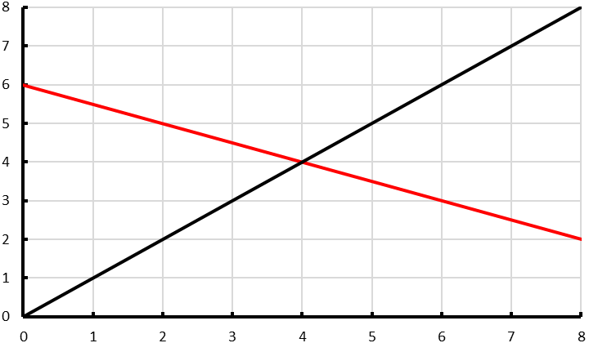
u(0) u(2) u(1)
Q
S
U
33
a.
b.
c. R(5, 0)
d.
e.

34
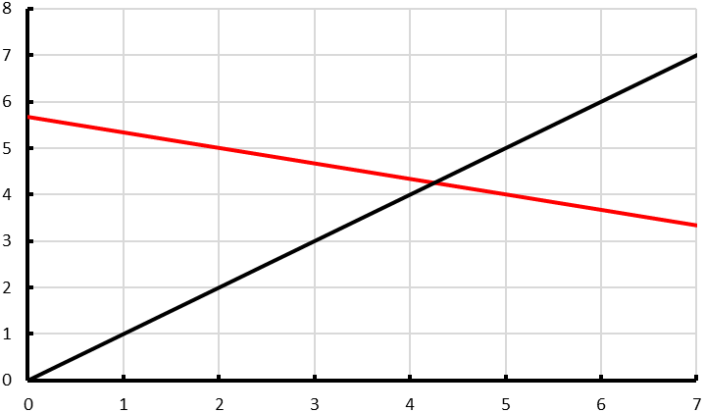
a.
u(0) u(2) u(1)
b./c.
d. De rij is convergent:

35
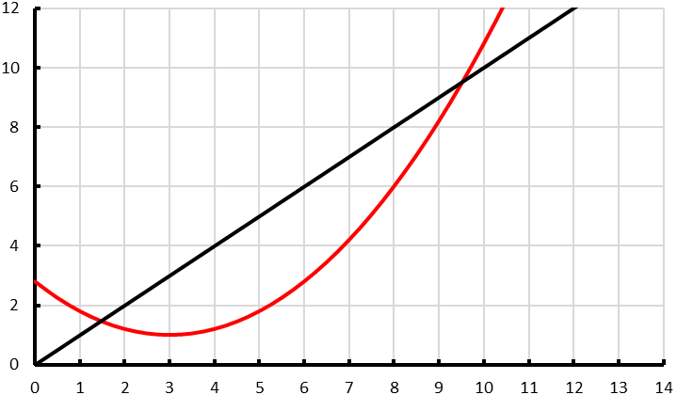
a.
u(0) u(2) u(1)
u(0) u(0)
b. De punten P_{i} komen steeds dichter bij het snijpunt met de lijn .
De rij convergeert naar 1,47
c. Met convergeert de rij ook naar 1,47
d. Met is de rij divergent. De webgrafiek loopt weg van het snijpunt.
36
a. . Dan is en alle volgende termen zijn ook gelijk aan s.
b.
c.
d. Voor al deze waarden van s is de limiet van u gelijk aan .

37
a.
b. In een webgrafiek kun je zien dat de rij convergeert naar 5.
Voer in: en
Met 2nd zoom kun je de webgrafiek laten tekenen en met trace en cursor naar rechts vindt je de volgende termen.
c. Met is en convergeert de rij naar 5.
Met is en convergeert de rij naar 0.

38
u(0)
u(1)
u(2)
u(0)
u(1)
u(2)
a. Voor is
de rij divergent en voor convergeert de
rij naar .

u(0)
u(1)
u(2)
u(0)
u(1)

Voor
convergeert de rij naar 8 en voor is de rij divergent.
b. Voor is
en die loopt evenwijdig aan . Er zijn geen dekpunten, dus de rij divergeert.
Voor is
Deze staat loodrecht op de lijn . De rij u is dan: 3 5 3 5 3 …
c. De rij convergeert voor .

39
a. : deze is divergent.
b. : volgens de contractiestelling is deze rij convergent.
de limiet van de rij is .
c. dus de rij is convergent.

40
a. L is dekpunt en oplossing van de vergelijking: .
b.
c. is een meetkundige rij met reden a: met .
d. .
e. De rij convergeert voor

41

42
a. en
b. Voor in de buurt van 4 geldt: met
Volgens de contractiestelling voor lineaire recursie is de rij u convergent met limiet 4

43
a.
b.
c. Voor convergeert de rij naar 4 en voor is de divergent.
44
a.
b.
, en . Voor startwaarden in de buurt van 0 en 7 is de rij convergent naar limiet 0 resp. 7. Voor startwaarden in de buurt van 4 convergeert de rij in ieder geval niet naar 4. Mogelijk wel naar 0 of 7.
c. Vrij snel convergeert de rij trapsgewijs naar de limiet.

45
a.
b.
c. Voor . Voor loopt de webgrafiek naar links en komt er een term en dan is de volgende term niet meer gedefinieerd.
d. en
, dus dit dekpunt kan volgens de contractiestelling als limiet optreden.

46
a. b.
b. geeft
geeft
c.
De rij t(n) is meetkundig met reden .

47
a. 1 2 1,5 1,667 1,6 1,625 1,615
b.
c. Voor grote waarden van n geldt:
d. geeft .
geeft
De termen van q(n) zijn positief, dus (de gulden snede).
48
a.
b. Omdat convergeert de rij niet naar .
c. en
Omdat zijn er volgens de algemene contractiestelling beginwaarden in de buurt van waarvoor de rij convergeert naar .
d.
e.
en

49
a. en
b. is het aantal lijnstukjes van K_{n}. Dan is .
De directe formule voor A(n) is:
K₅ bestaat dus uit lijnstukjes.
c. is de lengte van een lijnstukje van Kn. Dan is
De directe formule voor is:
d. de groeifactor is groter dan 1. De termen van de rij P(n) worden heel groot.
e.
Voer in: en intersect:
Voor is de omtrek voor ’t eerst groter dan 100 000.
f. en
En volgens de formule:
Test jezelf
T-1
a.
b.
c.

T-2
a. , dus
b. De rij is niet begrensd want naarmate n groter wordt, wordt ook groter.
c.
d.
Voor is en de termen van . Dus : de rij u is monotoon stijgend.
e. en dus zijn de termen van v altijd kleiner dan 1 (en groter dan 0).
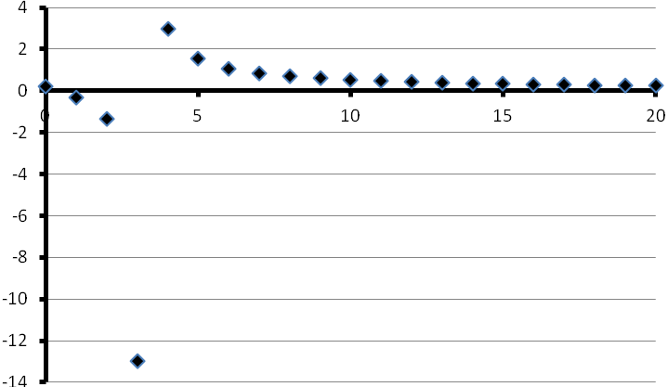
T-3
a.
b. De grootste waarde is en de kleinste is
c. De rij is convergent:

T-4
a.
b.
c. bestaat niet.
d.
T-5
a.
u(0)
u(1)
u(2)
Voor is de rij constant.
b.
c. en .
Voor is de rij monotoon dalend met limiet 5.

T-6
a.
b.
c. Voor waarden van u(0) in de buurt van 3 convergeert de rij naar 3.

T-7
a. met
b.
c.
De limiet van de rij u is 2.

T-8
a. Aan elke zijde van het vierkant plak je een vierkantje waarvan de oppervlakte even groot is als die van het vierkantje aan de binnenkant van het vierkant. De totale oppervlakte blijft gelijk.
b. het aantal lijnstukjes per zijde wordt 8 keer zo groot (). De lengte van elk lijnstukje wordt 4 keer zo klein ().
De totale lengte van de vier zijden wordt gegeven door:
c. Nee, de limiet bestaat niet; de lengte wordt oneindig groot.

